Forslag til dagsorden for Boeslunde MR
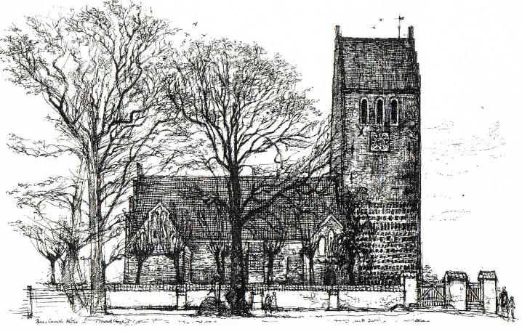

Menighedsrådsmødet den: 02.01.2024 klokken 18.00

Til stede: Villy Jørgensen, Charlotte Cruse, Linda Andersen, Lonnie Andersen, Anette Mortensen, Birgitte Saltorp, Asger Hansen
Afbud: -

Pkt.nr. | Dagsorden | Referat | Ansvar | Inden dato
1. | Godkendelse af dagsorden | Tilføjelse: Flagning søndag den 14. januar | VHJ
2. | Bemærkninger til referat sidste møde | - | VHJ
3. | Meddelelser fra formanden  - MR-valg 2024  - Rensning af tæppe foran alter  - Div. info | MR-valg: orientering 5.marts i Sorø: VJ, CC, LA, BSA.  Tæppet foran alteret forsøges renset med CCs maskine.  Julehilsener blev nævnt. | VHJ
4. | Meddelelser fra kassereren | Der skal indkaldes til regnskabsmøde.  Der mangler dokumentation for provstiets krav på kr.136.000,- og vi stiller os uforstående overfor processen, så VJ beder om denne. | CBC
5. | Meddelelser fra kontaktpersonen  - Flagning søndag den 14. januar | Det blev aftalt, at der flages kl.8.00 til 16.00 i anledning af tronskiftet. Der skal bruges ekstra timer. | LA
6. | Meddelelser fra kirkeværgen | Selvrisiko for indbrud godkendt af PU.  Flisegang ved sognehus oprettet.  Tagrender på sognehuset renses.  Der mangler to rygningstegl på sognehuset. | AM
7. | Meddelelser fra præsten  - Køreplan vedr. organist stilling  - Div. info | Samtaler i uge 3. Kontaktpersonen stiller spørgsmålene. | BSA
8. | Aktivitetsudvalget  - Julekoncert  - Næste møde | Der var sygdom og håndboldlandskamp, da vi havde koncert, men de cirka fyrre var glade. Den ny organist involveres i, hvem der synger i december.  Næste møde 6. februar 17.00. | LA
9. | Personalerepræsentanten | Wiren til klokken er knækket under kimningen Juleaften. | AH
10. | Eventuelt | Visionsmøde for rådet 7. maj efter MR-mødet.  Menighedsmøde tirsdag den 14.maj kl.19.00.

Underskrevet, dato:

______________________________________ _____________________________________ __________________________________
Formand Villy Jørgensen Kasserer Charlotte Cruse Kontaktperson Linda Andersen

______________________________________ _____________________________________ __________________________________
Kirkeværge Anette Mortensen Næstformand Lonni Burkal Andersen Sognepræst Birgitte Saltorp

